

RESIDÊNCIA EM MICROELETRÔNICA — POLO UFCG


Design Verification

Verification Plan
Fase 2 – PARTE II
Projeto Integrador de Design Verification
planejamento da verificação do sistema de topo com AES

Instrutor e Autor:
Gabriel Villanova

Aluno:
João Mercus Queiroz Farias

Documento:
Verification Plan – Fase 2

CONFIDENCIAL
V1.0.0
Setembro/2026
Sumário
1 Introdução e fluxo de planejamento
2 DUT, interfaces e escopo
3 Features e requisitos verificáveis
4 Arquitetura, layers e fases de bring-up
5 Plano de estímulos
6 Plano de checagem
7 Plano de cobertura
8 Testes e cenários
9 Rastreabilidade e critérios de closure
10 Referências
COMO USAR ESTE TEMPLATE
Este documento é um template de trabalho. As caixas azuis contêm orientação didática e devem ser removidas ou convertidas em texto definitivo antes da entrega final. O VPLAN deve ser atualizado durante o projeto: ele é um artefato vivo, não uma lista de testes escrita uma única vez.

Introdução e fluxo de planejamento
OBJETIVO DA SEÇÃO
Explicar por que o VPLAN existe e deixar claro que a estratégia nasce da especificação e das features, e não de uma lista arbitrária de testes.
• Escreva o plano antes de implementar a maior parte do testbench, mas atualize-o quando regressão e debug revelarem novos cenários.
• Separe sempre três ideias: o que o DUT deve fazer; como será verificado; qual evidência demonstrará que foi verificado.

O Verification Plan define a estratégia de verificação para o sistema de topo da Fase 2. Ele deve transformar a especificação do DUT em features verificáveis, estímulos, mecanismos de observação e checagem, cobertura, testes, rastreabilidade e critérios objetivos de fechamento.

Objetivos do VPLAN
• Registrar o escopo funcional a ser verificado e o que está explicitamente fora de escopo.
• Derivar mecanismos de verificação a partir das features do DUT.
• Planejar estímulos, checkers, reference models, assertions e cobertura antes do closure.
• Manter rastreabilidade entre feature → cenário → checker → coverage → teste → evidência.
• Definir quando a verificação poderá ser considerada tecnicamente concluída.

Fluxo de raciocínio esperado
Etapa | Pergunta que o aluno deve responder | Saída esperada
1. Especificação | O que o sistema promete fazer? | Requisitos e interfaces compreendidos.
2. Features | Quais comportamentos precisam de evidência? | Lista de features com IDs únicos.
3. DITL / cenários | Como o sistema é usado do reset ao processamento? | Fluxos realistas e corner cases.
4. Arquitetura | O que preciso gerar, observar e comparar? | VIPs, monitors, scoreboard/refmodel, assertions.
5. Mecanismos | Como cada feature será estimulada e medida? | Stimuli, checkers, coverage e testes.
6. Regressão | Como repetir e ampliar o espaço exercitado? | Suíte automatizada com seeds e logs.
7. Closure | O que ainda falta e por quê? | Gaps fechados ou waivers justificados.

DUT, interfaces e escopo
COMO PREENCHER
Use a especificação e o RTL fornecidos pelo instrutor. Descreva as interfaces em nível funcional; não copie apenas nomes de sinais. A versão desta fase considera a interface MEMORY DATA como caminho de dados do sistema para operações de leitura e escrita, além de RESET, clock/PLL e configuração SPI.

Visão funcional do DUT
Descreva em 1–2 parágrafos o fluxo principal do sistema: inicialização/reset, obtenção de clock/lock, configuração por SPI, movimentação de dados pela interface de memória, processamento AES e retorno/armazenamento do resultado. Identifique também dependências de configuração e estados de operação.
[Aluno: inserir aqui a descrição funcional do DUT e, opcionalmente, a figura de arquitetura atualizada.]

Interfaces do DUT
Interface | Função no sistema | O que deve ser verificado | Observabilidade
RESET | Inicialização e recuperação global. | Assert/deassert, duração, reset em operação, estado pós-reset. | Sinais de estado, monitors e assertions.
CLOCK / PLL | Clock interno e indicação de lock. | Clock válido, transição de lock e dependências de configuração. | Clock monitor, locked e efeitos no sistema.
SPI | Configuração, modos e leitura de status. | Transações válidas, programação e leitura de status como PLL locked. | SPI monitor + estado funcional observado.
MEMORY DATA IF | Interface bidirecional de dados/leitura/escrita. | Protocolo, dados, endereços/controle, backpressure e fluxo fim a fim. | Monitor transacional + scoreboard.
AES datapath | Transformação criptográfica principal. | Resultado correto para chave/modo/dado suportados e integração end-to-end. | Reference model + comparação fim a fim.

Dentro e fora de escopo
Item | Status | Justificativa / observação
Funcionalidade digital top-level | IN | Obrigatória.
AES funcional | IN | Comparação contra modelo de referência.
Comportamento analógico real do PLL | OUT / MOCK | PLL é modelado para fins de verificação digital.
Timing físico pós-layout | OUT | Não faz parte do objetivo desta fase.
[Adicionar item] | [IN/OUT] | [Justificar]

Features e requisitos verificáveis
REGRA PRINCIPAL
Feature descreve o comportamento esperado do DUT, não o teste. Evite escrever “rodar teste X”. Prefira “o DUT deve...”. Use IDs estáveis (F01, F02...) para permitir rastreabilidade até o report final.

ID | Feature | Descrição comportamental | Prioridade
F01 | Reset e inicialização | O DUT deve entrar em estado conhecido após reset e recuperar operação conforme especificação. | Alta
F02 | Clock e PLL lock | O sistema deve operar somente sob condições válidas de clock/lock e expor status previsto. | Alta
F03 | Configuração SPI | O DUT deve aceitar configurações suportadas e refletir seus efeitos funcionais. | Alta
F04 | Memory read/write path | O DUT deve transferir dados corretamente pela interface MEMORY DATA nos fluxos suportados. | Alta
F05 | AES end-to-end | Dados processados devem corresponder ao modelo de referência AES para os casos especificados. | Alta
F06 | Reset em operação | Reset durante atividade deve cancelar/recuperar o fluxo conforme especificado. | Média
FXX | [Feature adicional] | [Descrever o que o DUT deve fazer.] | [A/M/B]

Day-in-the-Life (DITL) / cenários de uso
Escreva de 2 a 5 fluxos realistas que atravessem múltiplas features. Um DITL não substitui os testes; ele ajuda a descobrir interações que testes isolados podem perder.
ID | Fluxo resumido | Features relacionadas
DITL-01 | Reset → clock/lock → configuração SPI → escrita/leitura de dados → AES → verificação do resultado. | F01–F05
DITL-02 | Operação ativa → reset → reconfiguração → nova transação válida. | F01, F03, F04, F06
DITL-XX | [Adicionar fluxo realista] | [IDs]

Arquitetura, layers e fases de bring-up
DICA DIDÁTICA
Layers organizam responsabilidades do ambiente; fases descrevem a ordem incremental de bring-up. Não confunda essas fases de planejamento com as runtime phases da UVM.

Verification layers
Layer | Responsabilidade | Exemplos no projeto
L0 Baseline | Compilar/elaborar, resetar e conectar DUT. | tb_top, interfaces, config_db, smoke test.
L1 Stimulus/Monitor | Gerar e observar transações. | VIP CLOCK, RESET, SPI, MEMORY DATA.
L2 Checkers | Determinar correto/incorreto. | Scoreboard, AES refmodel, SVA.
L3 Coverage | Medir o espaço funcional exercitado. | Covergroups, crosses, assertion coverage.
L4 Scenarios | Compor fluxos realistas multi-interface. | Sequences e virtual sequences.

Bring-up phases
Fase | Capacidade obtida | Critério de pronto
P0 | Baseline do TB | Compila e roda smoke test.
P1 | Clock + reset | DUT inicializa de forma observável e repetível.
P2 | SPI | Configuração básica é aplicada e monitorada.
P3 | MEMORY DATA | Transações de leitura/escrita são geradas e reconstruídas por monitor.
P4 | AES self-checking | Fluxo end-to-end compara DUT vs. modelo.
P5 | Coverage + regression | Cobertura coletada e suíte automatizada.
P6 | Closure | Gaps tratados, regressão limpa, documentação fechada.

Arquitetura do testbench
[Aluno: inserir diagrama do testbench e explicar drivers, monitors, sequencers, virtual sequencer, scoreboard/refmodel, coverage collector e conexões ao DUT.]
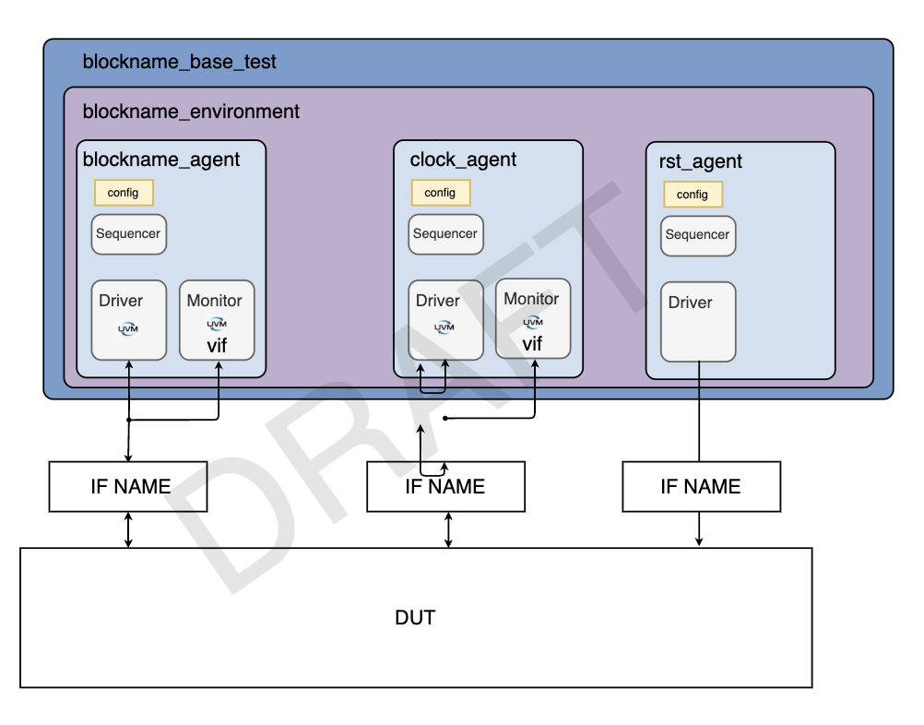

Plano de estímulos
COMO DEFINIR ESTÍMULOS
Descreva o espaço que pode ser aplicado ao DUT, não a sequence específica que o gera. Inclua valores legais, limites, dependências, temporização e interações com reset/backpressure.

ID | Interface | Parâmetro / operação | Valores / condições | Objetivo
ST-RST-01 | RESET | Reset inicial | Assert/deassert; duração válida. | Inicialização.
ST-RST-02 | RESET | Reset em runtime | Durante SPI ou tráfego de dados, se permitido. | Recuperação/cancelamento.
ST-CLK-01 | CLOCK | Clock nominal | Conforme especificação. | Operação nominal.
ST-SPI-01 | SPI | Configuração válida | Registros/campos suportados. | Programar o DUT.
ST-MEM-01 | MEMORY | Read/write | Dados e controles válidos. | Exercitar caminho de dados.
ST-MEM-02 | MEMORY | Boundary/backpressure | Limites e espera conforme protocolo. | Corner cases.
ST-XX | [IF] | [Parâmetro] | [Valores] | [Objetivo]

Plano de checagem
PERGUNTA-CHAVE
Para cada feature, responda: “como saberei automaticamente que o DUT fez a coisa certa?”. Se a resposta for apenas “olhando waveform”, o plano ainda não está self-checking.

ID | Checker / modelo | Entrada observada | Regra de decisão
CHK-01 | Reset checker / SVA | reset, estados e outputs relevantes | Confirma estado e sequência pós-reset.
CHK-02 | SPI protocol/config checker | Transações SPI + estado observado | Confirma protocolo e efeito da configuração.
CHK-03 | AES reference model | input/key/configuração | Calcula expected e compara com resultado do DUT.
CHK-04 | Memory data scoreboard | Transações esperadas e observadas | Associa requests/responses e detecta mismatch/perda/duplicação.
CHK-XX | [Adicionar] | [Entradas] | [Regra]

Assertions planejadas
ID | Propriedade | Quando vale | Falha significa
A-01 | Ex.: após reset, saída/estado deve assumir valor definido. | Janela pós-reset. | Violação de inicialização.
A-02 | Ex.: request válido deve obedecer handshake/protocolo. | Durante MEMORY DATA. | Violação de protocolo.
A-XX | [Propriedade] | [Condição] | [Interpretação]

Plano de cobertura
COBERTURA NÃO É UM NÚMERO ISOLADO
Cada coverpoint deve representar comportamento relevante. Não crie bins só para aumentar percentual. Defina bins válidos, crosses úteis e ignore/illegal bins apenas quando houver justificativa técnica.

Coverage ID | Comportamento medido | Bins / cross planejado | Feature
COV-01 | Reset por contexto | initial × idle × active | F01/F06
COV-02 | Configuração SPI | modos/campos relevantes × status | F03
COV-03 | MEMORY DATA | read/write × tamanho/condição × backpressure | F04
COV-04 | AES vectors | classes de dados/chaves/configurações suportadas | F05
COV-XX | [Comportamento] | [Bins/cross] | [Fxx]

Code coverage e análise de holes
Registre line/block/expression/toggle/FSM quando disponíveis. Holes devem ser classificados: falta de estímulo, código inacessível, comportamento fora de escopo, limitação do modelo ou possível bug. Exclusões/refinements precisam de justificativa e evidência.

Testes e cenários
COMO ESCREVER UM TESTE NO VPLAN
O teste é uma composição de estímulos e checkers para cobrir uma intenção verificável. Não replique toda a implementação UVM aqui. Registre objetivo, fluxo, variações/seeds, checkers ativos e coverage esperado.

Test ID | Objetivo / fluxo | Checkers | Coverage principal
T-SMOKE | Reset → configuração mínima → operação curta. | CHK-01/02 | COV-01/02
T-AES-E2E | Fluxo completo SPI + MEMORY DATA + AES. | CHK-02/03/04 | COV-02/03/04
T-RST-RUN | Aplicar reset durante atividade e reiniciar. | CHK-01/04 | COV-01/03
T-RANDOM | Variações constrained-random dentro do espaço legal. | Todos aplicáveis | Closure de bins restantes
T-XX | [Objetivo] | [CHK IDs] | [COV IDs]

Rastreabilidade e critérios de closure
O QUE FECHA A VERIFICAÇÃO
Closure não é “todos os testes passaram” isoladamente. O aluno deve mostrar que todas as features planejadas possuem estímulo, checagem, cobertura e evidência; que bugs/mismatches estão resolvidos ou documentados; e que a regressão final é reproduzível.

Feature | Stimuli / Testes | Checker | Coverage | Status final
F01 | ST-RST-01/02; T-SMOKE; T-RST-RUN | CHK-01 | COV-01 | [OPEN/CLOSED]
F03 | ST-SPI-01; T-AES-E2E | CHK-02 | COV-02 | [OPEN/CLOSED]
F04 | ST-MEM-01/02; T-AES-E2E | CHK-04 | COV-03 | [OPEN/CLOSED]
F05 | T-AES-E2E / T-RANDOM | CHK-03 | COV-04 | [OPEN/CLOSED]
FXX | [IDs] | [CHK] | [COV] | [Status]

Critérios mínimos de fechamento
• Nenhum mismatch ou assertion failure sem explicação na regressão final.
• Todos os itens do VPLAN possuem status final e evidência correspondente.
• Coverage funcional planejado fechado para bins válidos; waivers documentados quando necessários.
• Code coverage analisado e holes relevantes tratados ou justificados.
• Regressão reproduzível com comandos, seeds e versão/tag registrados.
• Verification Guide e Verification Report consistentes com o estado final do ambiente.

Referências
[1] RTL e especificação do sistema de topo fornecidos pelo instrutor.
[2] NIST FIPS 197 – Advanced Encryption Standard (AES).
[3] SystemVerilog Language Reference Manual (LRM).
[4] UVM documentation / simulator documentation adotada no projeto.

